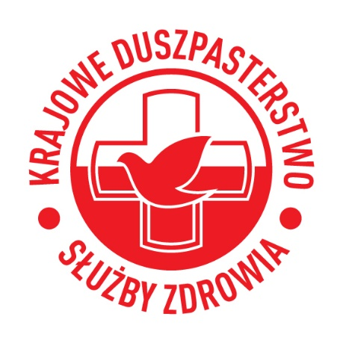
Warszawa, 8 maja 2020 roku

Drogie Położne i Położni,

Decyzja Międzynarodowej Rady Pielęgniarek pozwala nam cieszyć się rokiem 2020 jako Międzynarodowym Rokiem Pielęgniarki i Położnej.
W tej perspektywie warto przywołać słowa Waszej koleżanki, Stanisławy Leszczyńskiej: Lubiłam i ceniłam swój zawód, ponieważ bardzo kochałam małe dzieci. Może właśnie dlatego miałam tak wielką ilość pacjentek, że nieraz musiałam pracować po trzy doby bez snu. Pracowałam z modlitwą na ustach i właściwie przez cały okres mej zawodowej pracy nie miałam żadnego przykrego przypadku. Wszystkie groźne sytuacje kończyły się zawsze szczęśliwie. W takich przypadkach modliłam się zwykle słowami: Matko Boża, załóż tylko jeden pantofelek i przybądź szybko z pomocą.
Z okazji Międzynarodowego Roku oraz zbliżającego się dorocznego Waszego święta w Polsce pragniemy złożyć serdeczne gratulacje, szczere podziękowania a także gorące życzenia. Niech uśmiech szczęśliwych rodziców będzie dla Was źródłem osobistej satysfakcji, motywacją do dalszej służby życiu i najcenniejszym podziękowaniem.

/-/ ks. Arkadiusz Zawistowski
Krajowe Duszpasterstwo Służby Zdrowia

